HX3076 scheda creata il 19 ottobre 2025
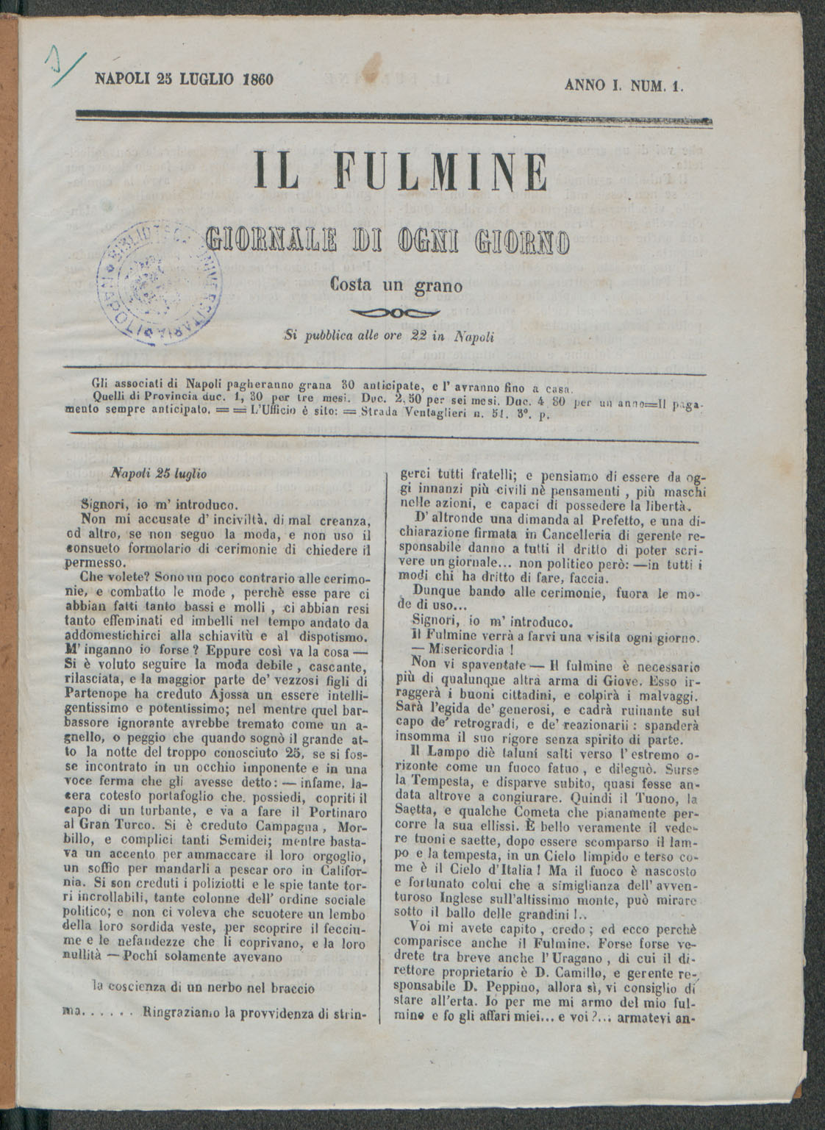
Descrizione bibliografica
Il *fulmine : giornale di ogni giorno. - Anno 1, n. 1 (25 luglio1860). - Napoli : Stab. Tipografico de Genio, 1860. – 1 volume ; 25 cm. ((Quotidiano. - NAP0213841
Soggetto: Politica – Napoli - 1860
Copia digitale a: http://www.internetculturale.it/it/913/emeroteca-digitale-italiana/periodic/testata/9435

